Resolución del Pleno del Instituto de Transparencia, Acceso a la Información Pública y Protección de Datos Personales del Estado de México y Municipios, con domicilio en Metepec, Estado de México, de fecha nueve de diciembre de dos mil veinte.
VISTO el expediente formado con motivo del recurso de revisión 04427/INFOEM/IP/RR/2020, promovido por el C. XXXXXXXXXXXXXXXXXXXXXXX, en lo sucesivo EL RECURRENTE, en contra de la respuesta emitida por la Secretaría de Finanzas, en lo sucesivo EL SUJETO OBLIGADO, se procede a dictar la presente resolución con base en lo siguiente:
RESULTANDO
I. En fecha veintidós de septiembre de dos mil veinte, EL RECURRENTE presentó a través del Sistema de Acceso a la Información Mexiquense, en lo subsecuente EL SAIMEX, ante EL SUJETO OBLIGADO, la solicitud de acceso a la información pública, a la que se le asignó el número 00445/SF/IP/2020, mediante la cual requirió vía SAIMEX, lo siguiente:
“SOLICITO INFORMACION ACERCA DE LOS GASTOS DEL ANIVERSARIO DE LA INDEPENDENCIA DE MEXICO 2020 (LICITACION , ADJUDICACIONES ,CONTRATOS Y FACTURAS ) FIESTAS PATRIAS EN LA CIUDAD DE TOLUCA EN CUANTO A LOS SIGUIENTES SERVICIOS LUZ Y SONIDO , PIROTECNIA, ARTISTAS Y EFECTOS ESPECIALES. DESGLOSADO EL PRECIO Y DETALLE DEL SERVICIO CADA UNO DE ELLOS ASI COMO LA EMPRESAS QUE LO LLEVARON ACABO.” (Sic)
II. En cumplimiento al artículo 162 de la Ley de Transparencia y Acceso a la Información Pública del Estado de México y Municipios, el trece de octubre de dos mil veinte, la Titular de la Unidad de Transparencia del SUJETO OBLIGADO, turnó el requerimiento de información a los Servidores Públicos Habilitados que estimó competente, a efecto de que realizaran la búsqueda y localización de la información; tal como se desprende a continuación:
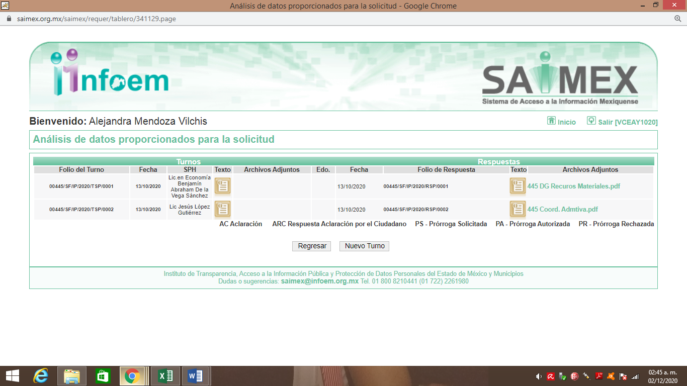
III. Posteriormente, el día trece de octubre de dos mil veinte, EL SUJETO OBLIGADO dio respuesta a la solicitud de acceso a la información pública requerida por EL RECURRENTE, en los términos siguientes:
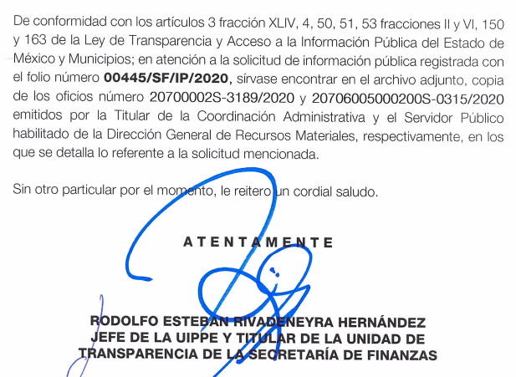

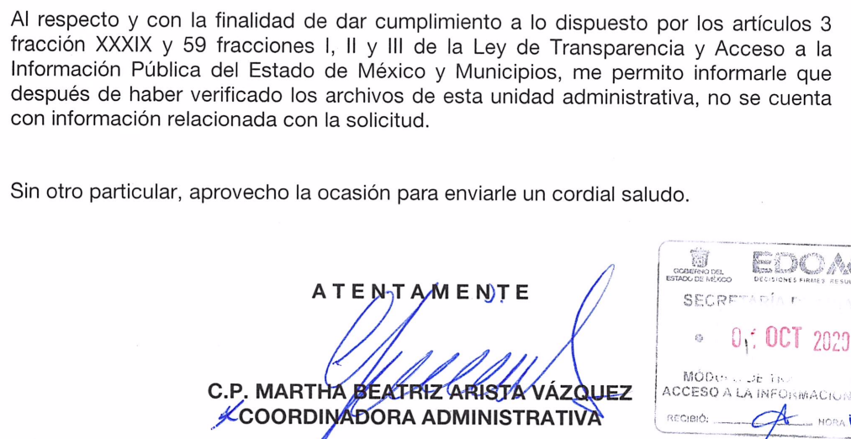
IV. Inconforme con la respuesta del SUJETO OBLIGADO, en fecha trece de octubre de dos mil veinte, EL RECURRENTE, a través del SAIMEX, interpuso el recurso de revisión objeto del presente estudio, al que se le asignó el número al rubro citado, en el que señaló como acto impugnado:
“FALTA DE DOCUMENTOS Y RESPUESTA CONCRETA.” (Sic)
Asimismo, indicó como razones o motivos de inconformidad:
“MENCIONAN QUE NO SE ENCUENTRA NADA PERO LA DEPENDENCIA ENCARGADA FUE LA SECRETARIA DE FINANZAS EN LA SUBDIRECCION DE ADMINISTRACION DE EL LIC. VICTOR CURICA QUE A SU VEZ HACE LA CONTRATACION O ADJUDICACION LA DIRECCION DE EVENTOS ESPECIALES Y SERVICIOS.” (Sic)
V. En fecha trece de octubre de dos mil veinte, el recurso de que se trata se envió electrónicamente al Instituto de Transparencia, Acceso a la Información Pública y Protección de Datos Personales del Estado de México y Municipios y con fundamento en el artículo 185, fracción I de la Ley de Transparencia y Acceso a la Información Pública del Estado de México y Municipios, se turnó, a través del SAIMEX, a la Comisionada EVA ABAID YAPUR, a efecto de que decretara su admisión o desechamiento.
VI. En fecha diecinueve de octubre de dos mil veinte, atento a lo dispuesto en el artículo 185, fracciones I, II y IV, de la Ley de Transparencia y Acceso a la Información Pública del Estado de México y Municipios, se acordó la admisión a trámite del referido recurso de revisión; así como, la integración del expediente respectivo, mismo que se puso a disposición de las partes, para que en el plazo máximo de siete días hábiles, EL RECURRENTE realizara manifestaciones, alegatos y ofreciera las pruebas que a su derecho conviniera y, en el caso del SUJETO OBLIGADO, para que exhibiera el Informe Justificado correspondiente.
VII. De las constancias que obran en el SAIMEX, se desprende que EL SUJETO OBLIGADO en fecha veintisiete de octubre del presente año rindió el Informe Justificado correspondiente refiriendo lo siguiente:
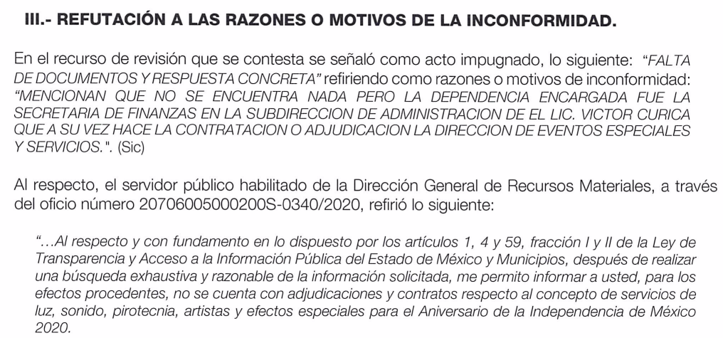
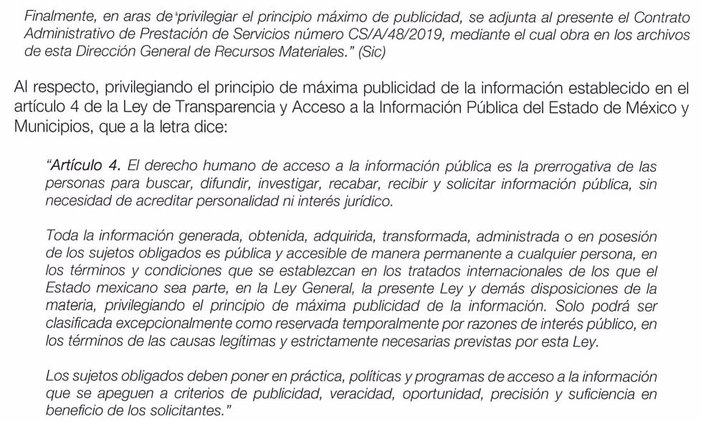
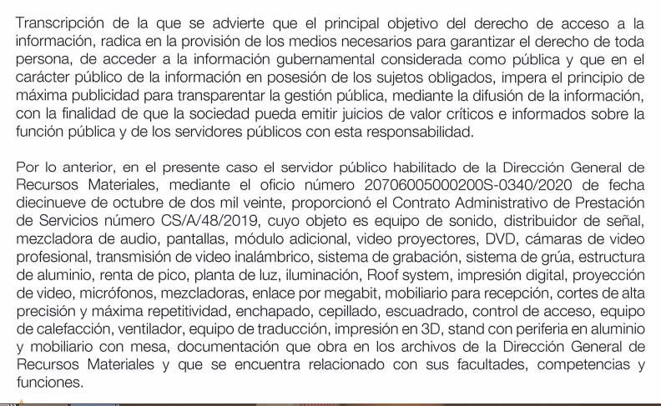
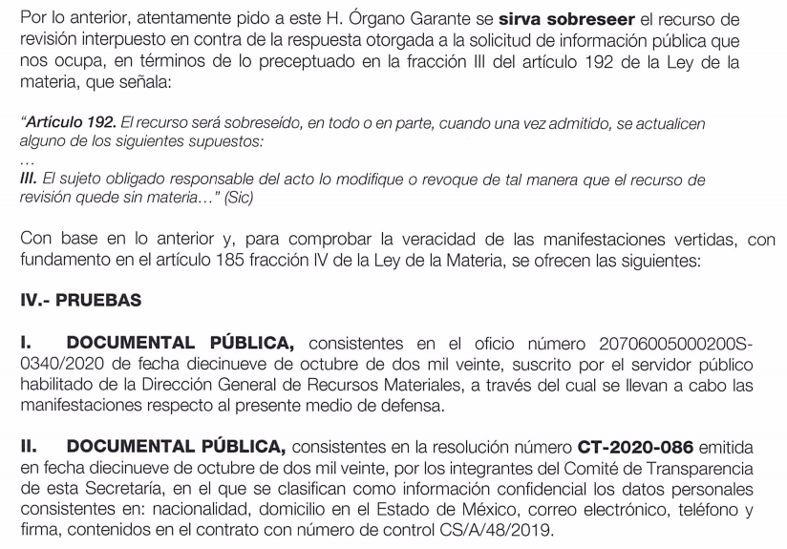
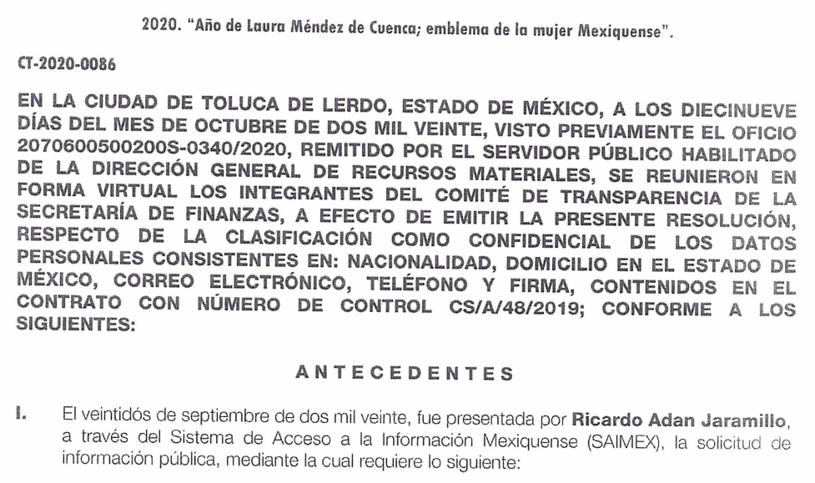
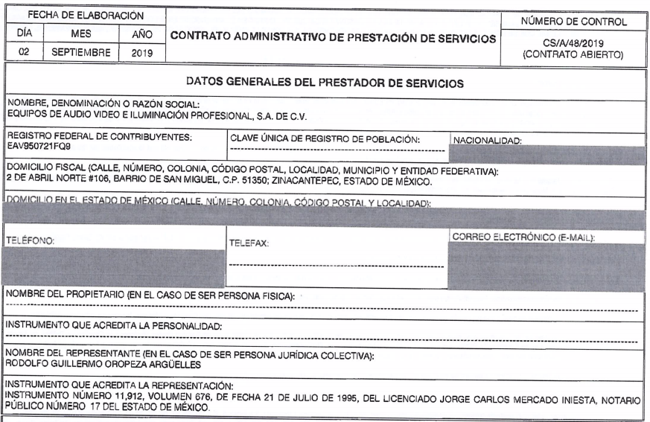
Por su parte, EL RECURRENTE no presentó manifestaciones, alegatos ni ofreció los medios de prueba que a su derecho convinieran.
VII. Una vez analizado el estado procesal que guardaba el expediente, en fecha veintinueve de octubre de dos mil veinte, la Comisionada Ponente acordó el cierre de instrucción; así como, la remisión del mismo a efecto de ser resuelto, de conformidad con lo establecido en el artículo 185, fracciones VI y VIII de la Ley de Transparencia y Acceso a la Información Pública del Estado de México y Municipios.
VIII. En fecha dos de diciembre de dos mil veinte, la Comisionada Ponente acordó ampliar el plazo para resolver los recursos de revisión de mérito, por un periodo de hasta quince días hábiles, de conformidad con el artículo 181, tercer párrafo de la Ley de Transparencia y Acceso a la Información Pública del Estado de México y Municipios; y,
CONSIDERANDO
PRIMERO. Competencia. Este Instituto de Transparencia, Acceso a la Información Pública y Protección de Datos Personales del Estado de México y Municipios, es competente para conocer y resolver el presente recurso, conforme a lo dispuesto en el artículo 6, Apartado A de la Constitución Política de los Estados Unidos Mexicanos; el artículo 5, párrafos vigésimo segundo, vigésimo tercero y vigésimo cuarto, fracciones IV y V de la Constitución Política del Estado Libre y Soberano de México; los artículos 2, fracción II, 13, 29, 36, fracciones I y II, 176, 178, 179, 181, párrafo tercero y 185 de la Ley de Transparencia y Acceso a la Información Pública del Estado de México y Municipios, y los artículos 9, fracciones I y XXIV y 11 del Reglamento Interior del Instituto de Transparencia, Acceso a la Información Pública y Protección de Datos Personales del Estado de México y Municipios.
SEGUNDO. Interés. El recurso de revisión fue interpuesto por parte legítima en atención a que fue presentado por EL RECURRENTE, quien formuló la solicitud de información pública.
TERCERO. Oportunidad. El recurso de revisión fue interpuesto dentro del plazo de quince días hábiles, contados a partir del día siguiente al en que EL RECURRENTE tuvo conocimiento de la respuesta impugnada; tal y como, lo prevé el artículo 178 de la Ley de Transparencia y Acceso a la Información Pública del Estado de México y Municipios, que establece:
“Artículo 178. El solicitante podrá interponer, por sí mismo o a través de su representante, de manera directa o por medios electrónicos, recurso de revisión ante el Instituto o ante la Unidad de Transparencia que haya conocido de la solicitud dentro de los quince días hábiles, siguientes a la fecha de la notificación de la respuesta.
A falta de respuesta del sujeto obligado, dentro de los plazos establecidos en esta Ley, a una solicitud de acceso a la información pública, el recurso podrá ser interpuesto en cualquier momento, acompañado con el documento que pruebe la fecha en que presentó la solicitud.
En el caso de que se interponga ante la Unidad de Transparencia, ésta deberá remitir el recurso de revisión al Instituto a más tardar al día siguiente de haberlo recibido.”
En esa tesitura, atendiendo a que EL SUJETO OBLIGADO notificó la respuesta a la solicitud de acceso a la información pública el día trece octubre de dos mil veinte; así, el plazo de quince días hábiles que el artículo 178 de la Ley de la materia otorga al RECURRENTE para presentar el respectivo recurso de revisión, transcurrió del catorce de octubre al cuatro de noviembre de dos mil veinte, sin contemplar en el cómputo los días diecisiete, dieciocho, veinticuatro, veinticinco y treinta y uno de octubre, uno de noviembre de dos mil veinte, por corresponder a sábados y domingos, considerados como días inhábiles, en términos del artículo 3, fracción X de la Ley de Transparencia y Acceso a la Información Pública del Estado de México y Municipios; así como, el día dos de noviembre del presente año, por corresponder a un día inhábil de conformidad con el Calendario Oficial en Materia de Transparencia, Acceso a la Información Pública y Protección de Datos Personales para el año dos mil veinte y enero dos mil veintiuno, aprobado por el Pleno de este Instituto, el diecinueve de diciembre de dos mil diecinueve.
En ese tenor, se advierte que EL RECURRENTE presentó el medio de impugnación al rubro anotado, el mismo día en que se le notificó las respuesta impugnada, es decir, el trece de octubre de dos mil veinte; no obstante lo anterior, ello no implica que su interposición sea extemporánea, es decir, fuera del plazo señalado para tales efectos, en razón de que si bien el artículo 178 de la Ley de Transparencia y Acceso a la Información Pública del Estado de México y Municipios, establece que el recurso de revisión se ha de promover dentro de los quince días hábiles siguientes en que EL RECURRENTE tenga conocimiento de la respuesta impugnada, no limita a los particulares para que lo puedan presentar el mismo día en que le sea notificada dicha respuesta; esto es, no implica que de presentarse el recurso de revisión el mismo día de su notificación, deba considerarse como extemporáneo.
En apoyo a lo anterior, resulta aplicable por analogía la Jurisprudencia número 1a./J. 41/2015 (10a.), Décima Época, sustentada por la Primera Sala de la Suprema Corte de Justicia de la Nación, visible en la página 569, libro 19, tomo I, del Semanario Judicial de la Federación y su de la Gaceta de junio de 2015, cuyo rubro y texto esgrimen:
“RECURSO DE RECLAMACIÓN. SU INTERPOSICIÓN NO ES EXTEMPORÁNEA SI SE REALIZA ANTES DE QUE INICIE EL PLAZO PARA HACERLO. Conforme al artículo 104, párrafo segundo, de la Ley de Amparo, el recurso de reclamación podrá interponerse por cualquiera de las partes, por escrito, dentro del término de tres días siguientes al en que surta efectos la notificación de la resolución impugnada. Ahora bien, dicho numeral sólo refiere que el aludido medio de defensa no puede hacerse valer después de tres días, por tanto, no impide que el escrito correspondiente se presente antes de iniciado ese término. De ahí que si dicho recurso se interpone antes de que inicie el plazo para hacerlo, su presentación no es extemporánea.
Recurso de reclamación 953/2013. 9 de abril de 2014. Cinco votos de los Ministros Arturo Zaldívar Lelo de Larrea, José Ramón Cossío Díaz, Alfredo Gutiérrez Ortiz Mena, Olga Sánchez Cordero de García Villegas y Jorge Mario Pardo Rebolledo. Ponente: Arturo Zaldívar Lelo de Larrea. Secretaria: Carmina Cortés Rodríguez.
Recurso de reclamación 1067/2014. Raúl Rodríguez Cervantes. 28 de enero de 2015. Cinco votos de los Ministros Arturo Zaldívar Lelo de Larrea, José Ramón Cossío Díaz, Jorge Mario Pardo Rebolledo, Olga Sánchez Cordero de García Villegas y Alfredo Gutiérrez Ortiz Mena. Ponente: Alfredo Gutiérrez Ortiz Mena. Secretaria: Cecilia Armengol Alonso.
Recurso de reclamación 895/2014. 18 de febrero de 2015. Cinco votos de los Ministros Arturo Zaldívar Lelo de Larrea, José Ramón Cossío Díaz, Jorge Mario Pardo Rebolledo, Olga Sánchez Cordero de García Villegas y Alfredo Gutiérrez Ortiz Mena. Ponente: José Ramón Cossío Díaz. Secretario: Rodrigo Montes de Oca Arboleya.
Recurso de reclamación 1164/2014. Paula Abascal Valdez. 18 de febrero de 2015. Cinco votos de los Ministros Arturo Zaldívar Lelo de Larrea, José Ramón Cossío Díaz, Jorge Mario Pardo Rebolledo, Olga Sánchez Cordero de García Villegas y Alfredo Gutiérrez Ortiz Mena. Ponente: José Ramón Cossío Díaz. Secretaria: Lorena Goslinga Remírez.
Recurso de reclamación 1231/2014. 18 de marzo de 2015. Cinco votos de los Ministros Arturo Zaldívar Lelo de Larrea, José Ramón Cossío Díaz, Jorge Mario Pardo Rebolledo, Olga Sánchez Cordero de García Villegas y Alfredo Gutiérrez Ortiz Mena. Ponente: Arturo Zaldívar Lelo de Larrea. Secretario: Saúl Armando Patiño Lara.”
En ese tenor, si el recurso de revisión que nos ocupa, se interpuso el trece de octubre de dos mil veinte, éste se encuentra dentro de los márgenes temporales previstos en el precepto legal citado en el párrafo anterior y, por tanto, su interposición se considera oportuna.
CUARTO. Procedibilidad. Del análisis efectuado, se advierte la procedibilidad del presente recurso de revisión, en razón de acreditación plena de todos y cada uno de los elementos formales exigidos por el artículo 180 de la Ley de Transparencia y Acceso a la Información Pública del Estado de México y Municipios, en atención a que fue presentado mediante el formato visible en el SAIMEX.
QUINTO. Estudio y resolución del asunto. Es así que, una vez determinada la vía sobre la que versará el presente asunto, y previa revisión del expediente electrónico formado en el SAIMEX por motivo de la solicitud de información y del recurso a que dan origen; es que resulta conveniente recordar que el particular solicitó al SUJETO OBLIGADO información relacionada con el festejo del aniversario de la independencia del presente año; es decir, de los gastos de luz, sonido, pirotecnia, artistas y efectos especiales; debiendo entregar lo siguiente:
- Contrato de prestación de servicios
- Facturas
- Información de la adjudicación directa en su caso
- Información de la licitación pública en su caso
- Precio y detalle del servicio contratado
- Nombre de la empresa contratada
En ese tenor, EL SUJETO OBLIGADO mediante su respuesta señaló que tras haber realizado una búsqueda exhaustiva de la información solicitada no contaba con la misma.
Inconforme con la respuesta EL RECURRENTE presentó el medio de impugnación en estudio, doliéndose medularmente de que EL SUJETO OBLIGADO no hubiera turnado y realizado la búsqueda de la información en todas aquellas áreas administrativas que pudieran ser competentes.
Posteriormente mediante Informe Justificado, EL SUJETO OBLIGADO a través de la Dirección General de Recursos Materiales indicó que tras realizar una nueva búsqueda de la información no localizó más datos que un contrato de prestación de servicios por la renta de un equipo de sonido mismo que entregó en supuesta versión pública acompañado del acuerdo de clasificación correspondiente; sin embargo, no fue hecho del conocimiento del RECURRENTE pues se testó la nacionalidad del representante legal de la empresa, dato considerado público.
Por su parte EL RECURRENTE fue omiso en realizar manifestaciones que a su derecho correspondieran.
Al respecto, es de precisar en primer término que se obvia el análisis de la competencia por parte del SUJETO OBLIGADO, para conocer de la información solicitada dado que éste ha asumido la misma, es decir derivado de la búsqueda y localización de la información la Dirección General de Recursos Materiales hizo entrega mediante informe justificado de un contrato de prestación de servicios por la renta de un equipo de sonido; en el que se testo la nacionalidad del representante legal de la empresa contratada; por lo que, se advierte que genera, administra y posee la información solicitada, o tiene conocimiento acerca de la misma.
En efecto, el hecho de que EL SUJETO OBLIGADO se haya pronunciado respecto de la información requerida por EL RECURRENTE, acepta que la genera, posee y administra dicha información, en ejercicio de sus funciones de derecho público, motivo por el cual, se actualiza el supuesto jurídico previsto en el artículo 12, de la Ley de Transparencia y Acceso a la Información Pública del Estado de México y Municipios.
De hecho, el estudio de la naturaleza jurídica de la información pública solicitada, tiene por objeto determinar si ésta la genera, posee o administra EL SUJETO OBLIGADO; sin embargo, en aquellos casos en que éste la asume, implica que la administra; por consiguiente, a nada práctico nos conduciría su estudio, ya que se insiste la información pública solicitada, fue asumida por EL SUJETO OBLIGADO.
En ese tenor, primeramente es de señalar que el artículo 4, párrafo segundo de la Ley de Transparencia y Acceso a la Información Pública del Estado de México y Municipios, dispone:
“Artículo 4. …
Toda la información generada, obtenida, adquirida, transformada, administrada o en posesión de los sujetos obligados es pública y accesible de manera permanente a cualquier persona, en los términos y condiciones que se establezcan en los tratados internacionales de los que el Estado mexicano sea parte, en la Ley General, la presente Ley y demás disposiciones de la materia, privilegiando el principio de máxima publicidad de la información. Solo podrá ser clasificada excepcionalmente como reservada temporalmente por razones de interés público, en los términos de las causas legítimas y estrictamente necesarias previstas por esta Ley.
...”
Del precepto legal invocado, se desprende, que la información generada, obtenida, adquirida, transmitida, administrada o en posesión de los Sujetos Obligados, será accesible de manera permanente a cualquier persona, privilegiando el principio de máxima publicidad de la información.
Por su parte, el artículo 12 de la Ley de la materia establece que los Sujetos Obligados sólo proporcionarán la información que generen, recopilen, administren, manejen, procesen, archiven o conserven, y sólo facilitarán las que se les requiera y obre en sus archivos, en el estado en el que se encuentre, sin la obligación de generarla, resumirla, efectuar cálculos o practicar investigaciones; tal y como se señala a continuación:
“Artículo 12. Quienes generen, recopilen, administren, manejen, procesen, archiven o conserven información pública serán responsables de la misma en los términos de las disposiciones jurídicas aplicables.

Los sujetos obligados sólo proporcionarán la información pública que se les requiera y que obre en sus archivos y en el estado en que ésta se encuentre. La obligación de proporcionar información no comprende el procesamiento de la misma, ni el presentarla conforme al interés del solicitante; no estarán obligados a generarla, resumirla, efectuar cálculos o practicar investigaciones.”
En síntesis, el derecho de acceso a la información pública se satisface en aquellos casos en que se entregue el soporte documental en que conste la información pública, toda vez que, los Sujetos Obligados no tienen el deber de generar, poseer o administrar la información pública con el grado de detalle solicitado; esto es, que no tienen el deber de generar un documento ad hoc, para satisfacer el derecho de acceso a la información pública.
Como apoyo a lo anterior, es aplicable el Criterio 03-17, emitido por el Instituto Nacional de Transparencia, Acceso a la Información y Protección de Datos Personales, que dice:
“No existe obligación de elaborar documentos ad hoc para atender las solicitudes de acceso a la información. Los artículos 129 de la Ley General de Transparencia y Acceso a la Información Pública y 130, párrafo cuarto, de la Ley Federal de Transparencia y Acceso a la Información Pública, señalan que los sujetos obligados deberán otorgar acceso a los documentos que se encuentren en sus archivos o que estén obligados a documentar, de acuerdo con sus facultades, competencias o funciones, conforme a las características físicas de la información o del lugar donde se encuentre. Por lo anterior, los sujetos obligados deben garantizar el derecho de acceso a la información del particular, proporcionando la información con la que cuentan en el formato en que la misma obre en sus archivos; sin necesidad de elaborar documentos ad hoc para atender las solicitudes de información.

Resoluciones:
• RRA 0050/16. Instituto Nacional para la Evaluación de la Educación. 13 julio de 2016. Por unanimidad. Comisionado Ponente: Francisco Javier Acuña Llamas.
• RRA 0310/16. Instituto Nacional de Transparencia, Acceso a la Información y Protección de Datos Personales. 10 de agosto de 2016. Por unanimidad. Comisionada Ponente. Areli Cano Guadiana.
• RRA 1889/16. Secretaría de Hacienda y Crédito Público. 05 de octubre de 2016. Por unanimidad. Comisionada Ponente. Ximena Puente de la Mora.”
Asimismo, el artículo 24 de la Ley de la materia, dispone que los Sujetos Obligados sólo proporcionarán la información pública que generen, administren o posean en el ejercicio de sus atribuciones; por consiguiente, la información pública se encuentra a disposición de cualquier persona, lo que implica que es deber de los Sujetos Obligados, garantizar el derecho de acceso a la información pública.
En esta misma tesitura, es de subrayar que el derecho de acceso a la información pública, consiste en que la información solicitada conste en un soporte documental en cualquiera de sus formas, a saber: expedientes, reportes, estudios, actas, resoluciones, oficios, correspondencia, acuerdos, directivas, directrices, circulares, contratos, convenios, instructivos, notas, memorandos, estadísticas o bien, cualquier otro registro que documente el ejercicio de las facultades, funciones y competencias de los Sujetos Obligados; los que, podrán estar en cualquier medio, sea escrito, impreso, sonoro, visual, electrónico, informático u holográfico, de conformidad con el artículo 3, fracción XI de la Ley de la materia, el cual dispone lo siguiente:
“Artículo 3. Para los efectos de la presente Ley se entenderá por:
…
XI. Documento: Los expedientes, reportes, estudios, actas, resoluciones, oficios, correspondencia, acuerdos, directivas, directrices, circulares, contratos, convenios, instructivos, notas, memorandos, estadísticas o bien, cualquier otro registro que documente el ejercicio de las facultades, funciones y competencias de los sujetos obligados, sus servidores públicos e integrantes, sin importar su fuente o fecha de elaboración. Los documentos podrán estar en cualquier medio, sea escrito, impreso, sonoro, visual, electrónico, informático u holográfico;
…”
Siendo aplicable el Criterio de interpretación en el orden administrativo número 0002-11, emitido por Acuerdo del Pleno del Instituto de Transparencia y Acceso a la Información Pública del Estado de México y Municipios; publicado en el Periódico Oficial del Gobierno del Estado Libre y Soberano de México “Gaceta del Gobierno”, el diecinueve de octubre de dos mil once, cuyo rubro y texto dispone:
“CRITERIO 0002-11
INFORMACIÓN PÚBLICA, CONCEPTO DE, EN MATERIA DE TRANSPARENCIA. INTERPRETACIÓN SISTEMÁTICA DE LOS ARTÍCULOS 2°, FRACCIÓN V, XV, Y XVI, 3°, 4°, 11 Y 41. De conformidad con los artículos antes referidos, el derecho de acceso a la información pública, se define en cuanto a su alcance y resultado material, el acceso a los archivos, registros y documentos públicos, administrados, generados o en posesión de los órganos u organismos públicos, en virtud del ejercicio de sus funciones de derecho público, sin importar su fuente, soporte o fecha de elaboración.
En consecuencia el acceso a la información se refiere a que se cumplan cualquiera de los siguientes tres supuestos:
1) Que se trate de información registrada en cualquier soporte documental, que en ejercicio de las atribuciones conferidas, sea generada por los Sujetos Obligados;
2) Que se trate de información registrada en cualquier soporte documental, que en ejercicio de las atribuciones conferidas, sea administrada por los Sujetos Obligados, y
3) Que se trate de información registrada en cualquier soporte documental, que en ejercicio de las atribuciones conferidas, se encuentre en posesión de los Sujetos Obligados.” (SIC)
(Énfasis Añadido)
Por principio de cuentas, es de mencionar que el Titular de la Unidad de Transparencia del SUJETO OBLIGADO no acredita haber dado cumplimiento al procedimiento señalado en el artículo 162 de la de la Ley de Transparencia y Acceso a la Información Pública del Estado de México y Municipios, pues las Unidades de Transparencia deben garantizar que las solicitudes se turnen a todas las Áreas competentes que pudiesen contar con la información o deban tenerla de acuerdo a sus facultades, competencias y funciones, con el objeto de que realicen una búsqueda exhaustiva y razonable de la información solicitada, ello en atención a que del apartado de requerimientos del SAIMEX, se observa que únicamente requirió a los Servidores Públicos Habilitados de la Dirección General de Recursos Materiales y a la Coordinación Administrativa, tal como se advierte de la imagen siguiente:
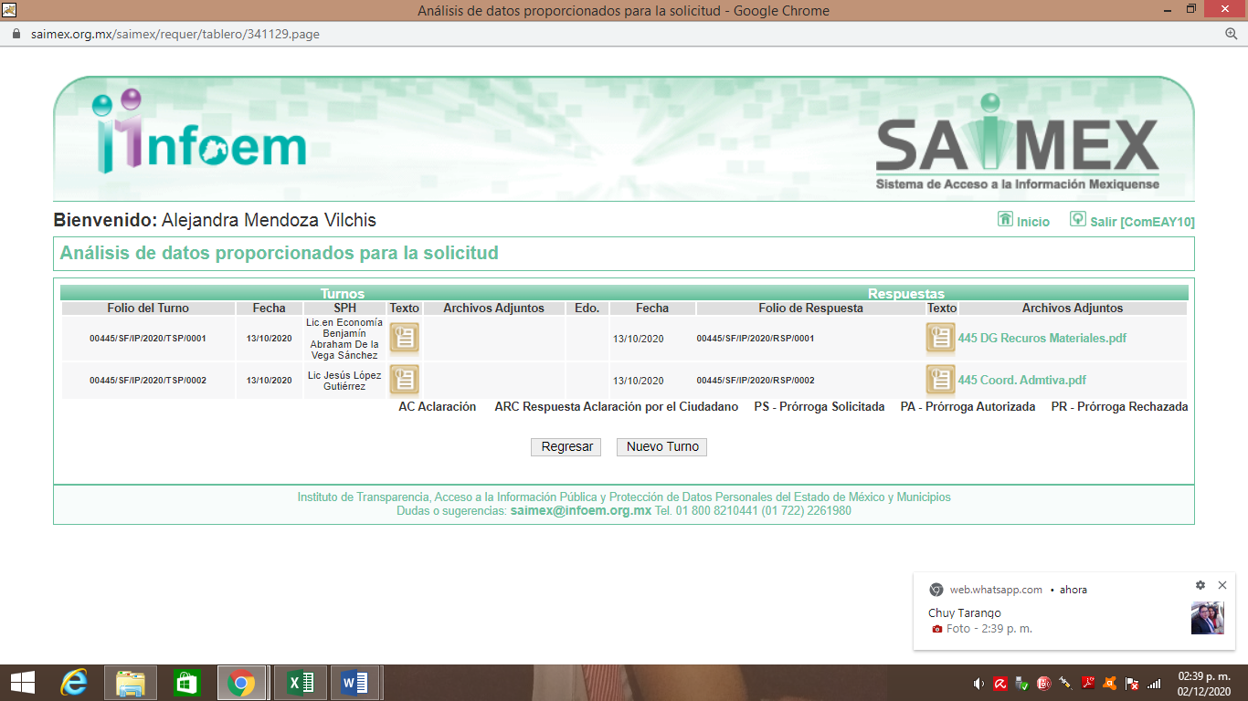
Al respecto, es importante determinar en quién recae la figura de los Servidores Públicos Habilitados competentes, los cuales son los encargados dentro de las diversas unidades administrativas o áreas de los Sujeto Obligados, de apoyar, gestionar y entregar la información o datos personales que se ubiquen en la misma, a sus respectivas Unidades de Transparencia, en términos de lo dispuesto en los artículos 3 fracción XXXIX, 50, 51, 53 y 59 fracciones I, II y III, de la Ley de la materia, mismos que se transcriben a continuación:
“Artículo 3. Para los efectos de la presente Ley se entenderá por:
XXXIX. Servidor público habilitado: Persona encargada dentro de las diversas unidades administrativas o áreas del sujeto obligado, de apoyar, gestionar y entregar la información o datos personales que se ubiquen en la misma, a sus respectivas unidades de transparencia; respecto de las solicitudes presentadas y aportar en primera instancia el fundamento y motivación de la clasificación de la información;
…
Artículo 50. Los sujetos obligados contarán con un área responsable para la atención de las solicitudes de información, a la que se le denominará Unidad de Transparencia.

Artículo 51. Los sujetos obligados designaran a un responsable para atender la Unidad de Transparencia, quien fungirá como enlace entre éstos y los solicitantes. Dicha Unidad será la encargada de tramitar internamente la solicitud de información y tendrá la responsabilidad de verificar en cada caso que la misma no sea confidencial o reservada. Dicha Unidad contará con las facultades internas necesarias para gestionar la atención a las solicitudes de información en los términos de la Ley General y la presente Ley.

Artículo 53. Las Unidades de Transparencia tendrán las siguientes funciones:
I. Recabar, difundir y actualizar la información relativa a las obligaciones de transparencia comunes y específicas a la que se refiere la Ley General, esta Ley, la que determine el Instituto y las demás disposiciones de la materia, así como propiciar que las áreas la actualicen periódicamente conforme a la normatividad aplicable;
II. Recibir, tramitar y dar respuesta a las solicitudes de acceso a la información;
III. Auxiliar a los particulares en la elaboración de solicitudes de acceso a la información y, en su caso, orientarlos sobre los sujetos obligados competentes conforme a la normatividad aplicable;
IV. Realizar, con efectividad, los trámites internos necesarios para la atención de las solicitudes de acceso a la información;
V. Entregar, en su caso, a los particulares la información solicitada;
VI. Efectuar las notificaciones a los solicitantes;
VII. Proponer al Comité de Transparencia, los procedimientos internos que aseguren la mayor eficiencia en la gestión de las solicitudes de acceso a la información, conforme a la normatividad aplicable;
VIII. Proponer a quien preside el Comité de Transparencia, personal habilitado que sea necesario para recibir y dar trámite a las solicitudes de acceso a la información;
IX. Llevar un registro de las solicitudes de acceso a la información, sus respuestas, resultados, costos de reproducción y envío, resolución a los recursos de revisión que se hayan emitido en contra de sus respuestas y del cumplimiento de las mismas;
X. Presentar ante el Comité, el proyecto de clasificación de información;
XI. Promover e implementar políticas de transparencia proactiva procurando su accesibilidad;
XII. Fomentar la transparencia y accesibilidad al interior del sujeto obligado;
XIII. Hacer del conocimiento de la instancia competente la probable responsabilidad por el incumplimiento de las obligaciones previstas en la presente Ley; y
XIV. Las demás que resulten necesarias para facilitar el acceso a la información y aquellas que se desprenden de la presente Ley y demás disposiciones jurídicas aplicables.
Los sujetos obligados promoverán acuerdos con instituciones públicas especializadas que pudieran auxiliarse a entregar las respuestas a solicitudes de información, en la lengua indígena, braille o cualquier formato accesible correspondiente, en forma más eficiente.
Los sujetos obligados deberán implementar a través de las unidades de transparencia, progresivamente y conforme a sus previsiones, las medidas pertinentes para asegurar que el entorno físico de las instalaciones cuente con los ajustes razonables, con el objeto de proporcionar adecuada accesibilidad que otorgue las facilidades necesarias, así como establecer procedimientos para brindar asesoría y atención a las personas con discapacidad, a fin de que puedan consultar los sistemas que integran la Plataforma Nacional de Transparencia, presentar solicitudes de acceso a la información y facilitar su gestión e interponer los recursos que las leyes establezcan.

Artículo 59. Los servidores públicos habilitados tendrán las funciones siguientes:
I. Localizar la información que le solicite la Unidad de Transparencia;
II. Proporcionar la información que obre en los archivos y que le sea solicitada por la Unidad de Transparencia;
III. Apoyar a la Unidad de Transparencia en lo que esta le solicite para el cumplimiento de sus funciones;
…”
(Énfasis añadido)
De la normatividad en cita, se desprende que las Unidades de Transparencia, se erigen como el área responsable en cada Sujeto Obligado que tiene a su cargo la atención de las solicitudes de información que se realicen al amparo de la Ley. El responsable de dicha área funge como enlace entre el Sujeto Obligado y los solicitantes, y tiene bajo su responsabilidad el tramitar internamente la solicitud de información.
De tal manera que, si bien, el Titular de la Unidad de Transparencia no tiene bajo su resguardo el archivo que pudiese contener la documentación solicitada, sino que puede obrar en las distintas áreas que conforman la estructura del SUJETO OBLIGADO, es por ello que, debe turnar la solicitud al servidor público habilitado que tiene bajo su resguardo la misma. Los servidores públicos habilitados tienen como función, buscar, localizar y en su caso entregar la información solicitada.
Es por ello, que corresponde al Titular de la Unidad de Transparencia el garantizar que las solicitudes se turnen a todas las áreas competentes que puedan contar con la información, con el objeto de que se realice una búsqueda exhaustiva y razonable de la información solicitada.
Así, respecto de la información solicitada, se advierte que el Titular de la Unidad de Transparencia del SUJETO OBLIGADO, en términos del artículo 162 de la Ley de Transparencia y Acceso a la Información Pública del Estado de México y Municipios, debió solicitar la información requerida, de manera adicional a las áreas que pudieran contar con dicha información.
En ese sentido, resulta importante traer a contexto el contenido del Manual de Organización de la Secretaría de Finanzas, establece lo siguiente:
“20703001090000L DIRECCIÓN DE ADMINISTRACIÓN Y SERVICIOS GENERALES
OBJETIVO: Coordinar, programar, organizar y dirigir las acciones tendientes al suministro oportuno y a la administración de los recursos humanos, materiales y financieros, así como de los servicios generales que requieran las unidades administrativas de la Dirección General para el desempeño de sus funciones y vigilar su adecuada aplicación.
FUNCIONES:
Coordinar, controlar y supervisar el proceso de adquisición de los bienes de consumo, así como la contratación de servicios requeridos por la Dirección General de Recaudación, en apego a la normatividad establecida en la materia.
20705100020001L DEPARTAMENTO DE EVALUACIÓN Y SEGUIMIENTO DE LAS ADQUISICIONES
OBJETIVO: Representar a la Secretaría de Finanzas, en su carácter de área financiera, ante el Comité de Adquisiciones y Servicios y el Comité de Arrendamientos, Adquisiciones de Inmuebles y Enajenaciones, brindando el apoyo en el análisis y la preparación de los procedimientos y, en su caso, verificar la suficiencia presupuestal respectiva, dentro del marco de actuación de los Comités establecidos.
FUNCIONES:
Verificar que las adquisiciones que realiza el Gobierno del Estado de México se efectúen con base en las políticas establecidas y, en su caso, proponer alternativas para conciliar las necesidades de adquisición con la capacidad económica para solventar los gastos.
20706000000100S DELEGACIÓN ADMINISTRATIVA
OBJETIVO: Proporcionar los recursos humanos, materiales y financieros necesarios para coadyuvar al óptimo funcionamiento de la Subsecretaría de Administración, así como manejarlos con criterios de eficiencia, racionalidad y disciplina presupuestaria.
FUNCIONES:
Coordinar e integrar el Programa de Adquisiciones de la Subsecretaría de Administración, así como gestionar las solicitudes de bienes y servicios ante las instancias competentes para realizar los procesos adquisitivos y de contratación de servicios, con estricto apego al marco normativo de la materia.
20706005100000L COORDINACIÓN DE PROCEDIMIENTOS ADQUISITIVOS
OBJETIVO: Coordinar las acciones para la asignación, implementación y desarrollo de los procedimientos adquisitivos de bienes y de contratación de servicios con recursos federales y estatales que requieran las dependencias de la Administración Pública Estatal, y previo acuerdo de coordinación de las entidades, tribunales administrativos y ayuntamientos; asimismo dirigir la emisión de estudios e investigaciones de mercado; e integración de los catálogos de bienes y servicios, y proveedoras y proveedores, y prestadoras y prestadores de servicios.
FUNCIONES:
-Proponer a la o al Director General de Recursos Materiales las políticas, lineamientos o normas que permitan eficientar los procedimientos relacionados con las adquisiciones de bienes muebles y contratación de servicios con recursos federales y estatales.
-Dirigir la ejecución de los Programas Anuales de Adquisiciones de las dependencias y previo acuerdo de coordinación de las entidades, tribunales administrativos y ayuntamientos.” (Sic)
De la interpretación armónica y sistemática a los preceptos legales que anteceden, se advierte que efectivamente existen otras áreas administrativas que pudieran contar con la información solicitada; en atención a ello es de advertir al SUJETO OBLIGADO que deberá realizar una búsqueda exhaustiva y razonable de la información.
Entonces conviene precisar que si bien EL SUJETO OBLIGADO mediante Informe Justificado, modificó su respuesta refiriendo que en relación con la solicitud de información localizó un contrato de prestación de servicios por la renta de equipo de sonido, resulta cierto también que se testó la nacionalidad y firma del representante legal de la empresa, datos considerados públicos; pues en nada perjudica al particular y por el contrario se otorga certeza al particular de que la empresa es mexica de acuerdo con lo establecido en la Ley de Contratación Pública vigente en la Entidad; aunado a que testó datos como el teléfono y correo electrónico sin tener certeza de que los mismos correspondan a un particular en ese supuesto dichos datos con confidenciales pero si los mismos corresponden a la empresa contratada deben dejarse visibles por considerarse igual manera públicos; en consecuencia no puede darse por válida la versión pública remitida por EL SUJETO OBLIGADO y dicho documento deberá ser entregado en la correcta versión pública al solicitante.
Atento a lo anterior, este Órgano Garante considera importante destacar que del análisis a dicho contrato se puedo obtener que para la contratación de dicha empresa participó en la licitación pública nacional número LPNP-038-2019, obteniendo un dictamen de adjudicación identificado con el número 077/2019; motivo por el cual, al existir como ya se dijo dicho contrato de prestación de servicios, debió existir un documento en el que constela solicitud de intervención de la empresa para la prestación de los servicios con motivo del evento de aniversario de la independencia en el presente año; es decir, todos los documentos antes referidos forman parte de lo solicitado por el particular y en consecuencia resulta dable ordenar su entrega en versión pública.
Es así, que no se tiene por colmado el requerimiento del particular; en razón de que, de las documentales que obran en el expediente electrónico del SAIMEX, se desprende que no hubo pronunciamiento de todas las áreas que pudieran generar, poseer, administrar la información solicitada, conforme a sus atribuciones establecidas anteriormente y de la documentación remitida, no existe certeza jurídica acerca de que EL SUJETO OBLIGADO no cuente con contratos de prestación de servicios, facturas, información de la adjudicación directa en su caso, información de la licitación pública en su caso, precio y detalle del servicio contratado y el nombre de la empresa contratada para la prestación de servicios de pirotecnia, artistas y efectos especiales; en relación al evento del aniversario de la independencia del presente año, en versión pública; lo anterior con fundamento en el artículo 9 fracción I de la Ley de la materia que dispone:
“Artículo 9. El Instituto deberá regir su funcionamiento de acuerdo a los siguientes principios:

I. Certeza: Principio que otorga seguridad y certidumbre jurídica a los particulares, en virtud de que permite conocer si las acciones del Instituto son apegadas a derecho y garantiza que los procedimientos sean completamente verificables, fidedignos y confiables…”
En tal sentido y a fin de salvaguardar el derecho de acceso a la información pública y toda vez que EL SUJETO OBLIGADO admitió que genera, posee y administra la información requerida por EL RECURRENTE en su solicitud de información, en consecuencia, esta Ponencia Resolutora, determina REVOCAR la respuesta del SUJETO OBLIGADO y ordenarle realizar una búsqueda exhaustiva y razonable de la información solicitada de conformidad con el artículo 162 de la Ley de Transparencia y Acceso a la Información Pública del Estado de México y Municipios, a través de los Servidores Públicos Habilitados Competentes por el periodo comprendido del 1 de enero al 22 de septiembre del 2020, y haga entrega de la misma al RECURRRENTE en versión pública de ser procedente.
No se omite señalar que, para el caso de que EL SUJETO OBLIGADO no cuente con la información requerida, por no haberse realizado ningún evento con motivo de la celebración del aniversario de la independencia de México, bastara con que lo haga de conocimiento del RECURRENTE al momento de dar cumplimiento a la presente resolución de manera fundada y motivada.
Por lo que, no pasa desapercibido para este Instituto que de los documentos de los cuales se ordena su entrega, sí EL SUJETO OBLIGADO advierte información susceptible de clasificarse procederá su entrega en versión pública, cumpliendo con las formalidades que la Ley impone, es decir, mediante un Acuerdo debidamente fundado y motivado, en términos de los numerales 49 fracción VIII y 132 fracciones II y III de la Ley de Transparencia y Acceso a la Información Pública del Estado de México y Municipios en vigor, así como los numerales Segundo, fracción XVIII, y del Cuarto al Décimo Primero de los Lineamientos Generales en materia de Clasificación y Desclasificación de la Información, así como para la elaboración de Versiones Públicas, que literalmente expresan:
“Artículo 49. Los Comités de Transparencia tendrán las siguientes atribuciones:
VIII. Aprobar, modificar o revocar la clasificación de la información;
Artículo 132. La clasificación de la información se llevará a cabo en el momento en que:
I. Se reciba una solicitud de acceso a la información;
II. Se determine mediante resolución de autoridad competente; o
III. Se generen versiones públicas para dar cumplimiento a las obligaciones de transparencia previstas en esta Ley.”
“Segundo.- Para efectos de los presentes Lineamientos Generales, se entenderá por:
XVIII. Versión pública: El documento a partir del que se otorga acceso a la información, en el que se testan partes o secciones clasificadas, indicando el contenido de éstas de manera genérica, fundando y motivando la reserva o confidencialidad, a través de la resolución que para tal efecto emita el Comité de Transparencia.
Cuarto. Para clasificar la información como reservada o confidencial, de manera total o parcial, el titular del área del sujeto obligado deberá atender lo dispuesto por el Título Sexto de la Ley General, en relación con las disposiciones contenidas en los presentes lineamientos, así como en aquellas disposiciones legales aplicables a la materia en el ámbito de sus respectivas competencias, en tanto estas últimas no contravengan lo dispuesto en la Ley General.
Los sujetos obligados deberán aplicar, de manera estricta, las excepciones al derecho de acceso a la información y sólo podrán invocarlas cuando acrediten su procedencia.
Quinto. La carga de la prueba para justificar toda negativa de acceso a la información, por actualizarse cualquiera de los supuestos de clasificación previstos en la Ley General, la Ley Federal y leyes estatales, corresponderá a los sujetos obligados, por lo que deberán fundar y motivar debidamente la clasificación de la información ante una solicitud de acceso o al momento en que generen versiones públicas para dar cumplimiento a las obligaciones de transparencia, observando lo dispuesto en la Ley General y las demás disposiciones aplicables en la materia.
Sexto. Los sujetos obligados no podrán emitir acuerdos de carácter general ni particular que clasifiquen documentos o expedientes como reservados, ni clasificar documentos antes de que se genere la información o cuando éstos no obren en sus archivos.
La clasificación de información se realizará conforme a un análisis caso por caso, mediante la aplicación de la prueba de daño y de interés público.
Séptimo. La clasificación de la información se llevará a cabo en el momento en que:
I. Se reciba una solicitud de acceso a la información;
II. Se determine mediante resolución de autoridad competente, o
III. Se generen versiones públicas para dar cumplimiento a las obligaciones de transparencia previstas en la Ley General, la Ley Federal y las correspondientes de las entidades federativas.
Los titulares de las áreas deberán revisar la clasificación al momento de la recepción de una solicitud de acceso a la información, para verificar si encuadra en una causal de reserva o de confidencialidad.
Octavo. Para fundar la clasificación de la información se debe señalar el artículo, fracción, inciso, párrafo o numeral de la ley o tratado internacional suscrito por el Estado mexicano que expresamente le otorga el carácter de reservada o confidencial.
Para motivar la clasificación se deberán señalar las razones o circunstancias especiales que lo llevaron a concluir que el caso particular se ajusta al supuesto previsto por la norma legal invocada como fundamento.
En caso de referirse a información reservada, la motivación de la clasificación también deberá comprender las circunstancias que justifican el establecimiento de determinado plazo de reserva.
Tratándose de información clasificada como confidencial respecto de la cual se haya determinado su conservación permanente por tener valor histórico, ésta conservará tal carácter de conformidad con la normativa aplicable en materia de archivos.
Los documentos contenidos en los archivos históricos y los identificados como históricos confidenciales no serán susceptibles de clasificación como reservados.
Noveno. En los casos en que se solicite un documento o expediente que contenga partes o secciones clasificadas, los titulares de las áreas deberán elaborar una versión pública fundando y motivando la clasificación de las partes o secciones que se testen, siguiendo los procedimientos establecidos en el Capítulo IX de los presentes lineamientos.
Décimo. Los titulares de las áreas, deberán tener conocimiento y llevar un registro del personal que, por la naturaleza de sus atribuciones, tenga acceso a los documentos clasificados. Asimismo, deberán asegurarse de que dicho personal cuente con los conocimientos técnicos y legales que le permitan manejar adecuadamente la información clasificada, en los términos de los Lineamientos para la Organización y Conservación de Archivos.
En ausencia de los titulares de las áreas, la información será clasificada o desclasificada por la persona que lo supla, en términos de la normativa que rija la actuación del sujeto obligado.
Décimo primero. En el intercambio de información entre sujetos obligados para el ejercicio de sus atribuciones, los documentos que se encuentren clasificados deberán llevar la leyenda correspondiente de conformidad con lo dispuesto en el Capítulo VIII de los presentes lineamientos.” (sic)
En este contexto, el hecho de que la información pública solicitada contenga datos personales susceptibles de ser protegidos mediante su versión pública, ello no implica que esta circunstancia opere en automático, sino que es necesario que el Comité de Transparencia del SUJETO OBLIGADO emita el Acuerdo de Clasificación correspondiente.
En el caso específico, la información solicitada puede contener datos personales, que de hacerse públicos afectarían su intimidad y vida privada de determinadas personas; es por ello que deben testarse al momento de la elaboración de versiones públicas cualquier otro dato que ponga en riesgo la vida, seguridad y salud de cualquier persona.
Por lo tanto, la entrega de documentos, en su versión pública, debe acompañarse necesariamente del Acuerdo del Comité de Transparencia que la sustente, en el que se expongan los fundamentos y razonamientos que llevaron al SUJETO OBLIGADO a testar, suprimir o eliminar datos de dicho soporte documental, ya que no hacerlo implica que lo entregado no es legal ni formalmente una versión pública, sino más bien una documentación ilegible, incompleta o tachada; pues no señalar las razones por las que no se aprecian determinados datos, ya sea porque se testan o suprimen, deja al solicitante en estado de incertidumbre, al no conocer o comprender porque no aparecen en la documentación respectiva, es decir, si no se exponen de manera puntual las razones de ello se estaría violentando desde un inicio el derecho de acceso a la información del solicitante.
En mérito de lo ya expuesto, el Pleno de este Instituto determina que las razones o motivos de inconformidad devienen fundadas, toda vez que conforme al estudio realizado se actualiza la causal de procedencia enunciada en la fracción I del numeral 179 de la Ley de Transparencia y Acceso a la Información Pública del Estado de México y Municipios, por lo que se determina REVOCAR la respuesta del SUJETO OBLIGADO y en su caso ordenarle la entrega de la información solicitada, previa búsqueda exhaustiva.
Así, con fundamento en lo prescrito en los artículos 5, párrafos vigésimo segundo, vigésimo tercero y vigésimo cuarto, fracciones IV y V, de la Constitución Política del Estado Libre y Soberano de México, y los artículos 2, fracción II, 9, 29, 36, fracciones I y II, 176, 178, 179, 181, 185, fracción I, 186, 188 y 192, fracción III de la Ley de Transparencia y Acceso a la Información Pública del Estado de México y Municipios, este Pleno:
RESUELVE
PRIMERO. Resultan parcialmente fundadas las razones o motivos de inconformidad planteadas por EL RECURRENTE en términos del Considerando QUINTO de esta Resolución.
SEGUNDO. Se REVOCA la respuesta del SUJETO OBLIGADO otorgada a la solicitud de información que dio origen al recurso de revisión 04427/INFOEM/IP/RR/2020, en términos del Considerando QUINTO, de la presente resolución, y se ordena haga entrega al RECURRENTE, vía SAIMEX, en versión pública, lo siguiente:
“a) El contrato número CS/A/48/2019, remitido en Informe Justificado por EL SUJETO OBLIGADO.

b) Los documentos donde conste el procedimiento de licitación pública nacional LPNP-038-2019, así como el dictamen de adjudicación 077/2019.

c) El oficio o documentos donde se solicitó la intervención o los servicios prestados para la celebración del evento del aniversario de la independencia del año 2020, a la empresa con quien adjudicó el contrato referido en el inciso a).

d) Previa búsqueda exhaustiva y razonable los contratos de prestación de servicios, facturas, y documentos donde conste la información de la adjudicación, precio y detalle del servicio contratado, adicionales a la prestación de servicios descritos en el contrato referido en el inciso a).

En caso de que no se hayan celebrado contratos adicionales por no haberse requerido más servicios que los referidos en el contrato enunciado en el inciso a), deberá manifestarlo de manera fundada y motivada.
Debiendo notificar al RECURRENTE el Acuerdo de Clasificación de la información que emita su Comité de Transparencia con motivo de la versión pública.”
TERCERO. Notifíquese al Titular de la Unidad de Transparencia del SUJETO OBLIGADO, para que conforme a los artículos 186 último párrafo y 189 párrafo segundo de la Ley de Transparencia y Acceso a la Información Pública del Estado de México y Municipios, dé cumplimiento a lo ordenado dentro del plazo de diez días hábiles, debiendo informar a este Instituto en un plazo de tres días hábiles siguientes sobre el cumplimiento dado a la presente resolución.
CUARTO. Con fundamento en el artículo 198 de la Ley de Transparencia y Acceso a la Información Pública del Estado de México y Municipios, se apercibe al SUJETO OBLIGADO que, en caso de negarse a cumplir la presente resolución o hacerlo de manera parcial se actuará de conformidad con lo previsto en los artículos 213, 214, 216 y 217 de dicha Ley.
QUINTO. Notifíquese al RECURRENTE la presente resolución.
SEXTO. Hágase del conocimiento al RECURRENTE que de conformidad con lo establecido en el artículo 196 de la Ley de Transparencia y Acceso a la Información Pública del Estado de México y Municipios, podrá impugnarla vía Juicio de Amparo en los términos de las leyes aplicables.
ASÍ LO RESUELVE, POR UNANIMIDAD DE VOTOS EL PLENO DEL INSTITUTO DE TRANSPARENCIA, ACCESO A LA INFORMACIÓN PÚBLICA Y PROTECCIÓN DE DATOS PERSONALES DEL ESTADO DE MÉXICO Y MUNICIPIOS, CONFORMADO POR LOS COMISIONADOS ZULEMA MARTÍNEZ SÁNCHEZ; EVA ABAID YAPUR; JOSÉ GUADALUPE LUNA HERNÁNDEZ; JAVIER MARTÍNEZ CRUZ Y LUIS GUSTAVO PARRA NORIEGA; EN LA TRIGÉSIMA SESIÓN ORDINARIA CELEBRADA EL DÍA NUEVE DE DICIEMBRE DE DOS MIL VEINTE, ANTE EL SECRETARIO TÉCNICO DEL PLENO, ALEXIS TAPIA RAMÍREZ.
Zulema Martínez Sánchez
Comisionada Presidenta
(RÚBRICA)
Eva Abaid Yapur  Comisionada  (RÚBRICA) | José Guadalupe Luna Hernández  Comisionado  (RÚBRICA)
Javier Martínez Cruz  Comisionado  (RÚBRICA) | Luis Gustavo Parra Noriega  Comisionado  (RÚBRICA)
Alexis Tapia Ramírez
Secretario Técnico del Pleno
(RÚBRICA)

Esta hoja corresponde a la resolución de fecha nueve de diciembre de dos mil veinte, emitida en el recurso de revisión número 04427/INFOEM/IP/RR/2020.
YSM/AMV

Mismo que fue puesto a la vista del RECURRENTE mediante correo electrónico el día 3 de diciembre de 2020.
Temporalidad referida por el particular en su solicitud de información.

